４
月 日（ 曜日）
組
年

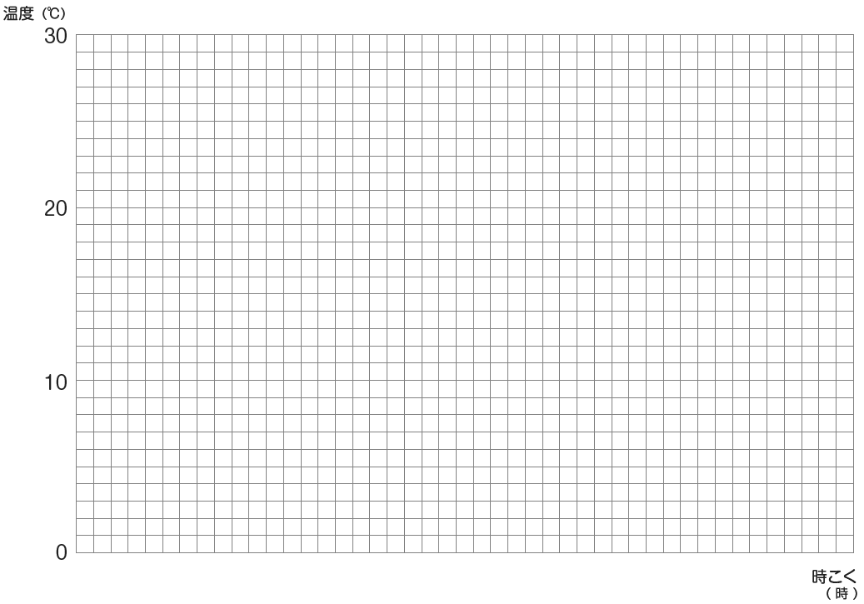




雨の日の1日の気温の変化は，晴れの日とくらべて，
（ ）
ことがわかりました。



